Ибакаева С. Е., преподаватель

ПРИМЕНЕНИЕ ПЕРСОНАЛЬНОГО ПЛАНА УЧЕНИЯ В ОБРАЗОВАТЕЛЬНОМ ПРОЦЕССЕ НА ПРИМЕРЕ УЧЕБНОЙ ДИСЦИПЛИНЫ «ИНФОРМАТИКА»

Государственное автономное профессиональное образовательное учреждение Свердловской области «Первоуральский металлургический колледж», Свердловская область, г. Первоуральск, s.ibakaeva@mail.ru

Ibakaeva S. E., lecturer

APPLICATION OF A PERSONAL TEACHING PLAN IN THE EDUCATIONAL PROCESS ON THE EXAMPLE OF THE ACADEMIC DISCIPLINE "INFORMATICS"

Pervouralsk Metallurgical College, Sverdlovsk region, Pervouralsk, s.ibakaeva@mail.ru

Аннотация. В статье рассмотрена специфика использования персонального плана учения как инструмента персонализированной модели образования, на примере учебной дисциплины «Информатика».

Annotation. The article considers the specifics of using a personal teaching plan as a tool of a personalized model of education, using the example of the academic discipline "Informatics".

Ключевые слова: персонализированный подход в образовании, персональный план учения, оценивание знаний; познавательная активность; электронная платформа.

Key words: personalized approach in education, personal learning plan, knowledge assessment; cognitive activity; electronic platform.

Преподаватель (учитель) — человек, которому необходимо решать сложную задачу — мотивировать, вдохновлять и помогать верить в себя. Неуспевающим — говорить о возможностях, успевающим — об отсутствии границ овладения материалом, и тем и другим — что ошибки — это стимул к получению знаний, так как узнать что-то новое и применить это «новое» на практике, можно только через ошибки, значительные или малозаметные. В идеальном мире преподаватель (учитель) говорит именно так своим ученикам.

В реальности в традиционной системе образования происходит оценивание обучающихся здесь и сейчас, без учета времени, которое требуется каждому конкретному ученику на принятие, усвоение, запоминание, осмысление, анализ учебного материала и возможности применения полученных знаний в конкретной ситуации.

Очень часто обучающийся получает оценки, которые совсем не соответствуют его усилиям. Он старался, упорно шел из точки А в точку Б со своей собственной скоростью, с упорством преодолевая препятствия, но скорость освоения им учебного материала, оказалась значительно ниже той, с которой осваивают материал остальные обучающиеся в группе, и приложенные данным обучаемым усилия по изучению материала, никак не отразились на оценке, которую он в итоге получил.

Однако, каждый обучающийся должен чувствовать, что его усердие и старание были замечены, и все что он делает, участвуя в образовательном процессе, имеет значение, и что у него обязательно все получится — какой бы трудной не была бы для него поставленная учебная задача. Вера в себя — отличный инструмент влияния на волю и катализатор достижения цели.

Очень важно чтобы педагог видел усилия обучающихся, ведь каждый ученик проходит определенный путь в процессе обучения, осваивая изучаемый материал, испытывая сомнения, задаваясь вопросами, допуская ошибки. Но обучающийся идет вперед, и это главное.

В ГАПОУ СО «Первоуральский металлургический колледж» в учебном процессе с 2019 года осуществлялось внедрение элементов персонализированного обучения группой преподавателей.

Персонализированное образование (или персонализированный подход в образовании) — способ проектирования и реализации образовательного процесса, в котором обучаемый выступает субъектом учебной деятельности. Основой данного подхода является то, что для лучшего освоения учебного материала и повышения мотивации обучающихся необходимо учитывать индивидуальные особенности учеников.

Данный подход дает возможность обучающемуся выбирать персональный путь реализации личного потенциала и проектировать собственную образовательную траекторию, ставить перед собой учебные цели, выбирать временя и темп обучения, задания, способы их решения и проверки, работать индивидуально и в группе, мотивировать себя и других.

В персонализированной модели не предполагается заблаговременное построение и документальное описание маршрута каждого ученика. Однако, в случае если у обучающегося появляются трудности в освоении учебной дисциплины (отдельного модуля) или наоборот, он движется с опережением усвоения учебного материала, то для такого обучающегося может быть разработан персональный план учения (ППУ), цели в котором представлены в формате SMART.

Данный документ разрабатывается обучающимся и преподавателем совместно, с учетом анализа причин возникновения академических задолженностей и/или рекомендаций для обучающихся, опережающих усвоение учебного материала. Документ оформляется в виде бланка, в котором предлагается четкий план действий и учтено время, задающее темп реализации поставленных задач, а соответственно и срок выполнения задания. Это позволяет обучающемуся держать весь образовательный процесс на самоконтроле и возможность видеть, насколько близок намеченный результат – какой объём информации усвоен, и как он усвоен.

Персональный план учения предполагает индивидуальную-самостоятельную работу обучающегося с использованием учебных материалов, инструкций к действию и задании на электронной информационно-образовательной платформе LMS Empower и предусматривает график встреч, ориентированных на обсуждение промежуточных результатов, разбор заданий, вызвавших затруднения и как следствие, получение дополнительных заданий.

Персональный план учения дает возможность обучающемуся оценить самому себя в процессе обучения и исключает возможность сравнения своих достижений с достижениями других обучаемых, а значит способствует самоорганизации и большей активности ученика.

Рассмотрим пример персонального плана учения по дисциплине «Информатика», разработанный совместно с учащимся, имеющим академическую задолженность за 1курс 1 семестр.

Персональный план учения условно можно разделить на две части. Первая часть содержит цель, задачи, сроки реализации данного плана, поставленные перед обучающимся – представлена на рис. 1.

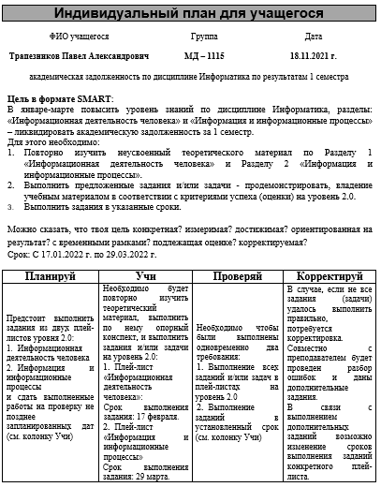

Рис. 1. Пример блока целей и задач ППУ

Вторая часть – самоанализ реализации данного плана. Пример второй части персонального плана учения представлен на рис. 2.

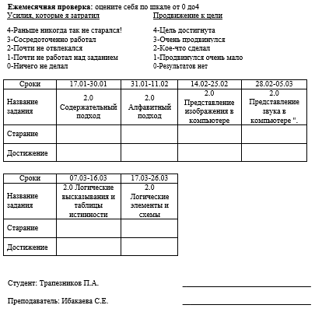

Рис.2. Пример блока самооценки ППУ

Реализация ППУ позволила обучаемому совместно с преподавателем провести анализ сложностей, с которыми столкнулся обучаемый в процессе обучения, решить проблемы, связанные концентрацией внимания и повысить уровень знаний по дисциплине Информатика – разделы (модули): «Информационная деятельность человека» и «Информация и информационные процессы» – ликвидировать академическую задолженность за 1 семестр.

В связи с этим, хочется отметить эффективность использования персонального плана учения, как инструмента персонализированной модели обучения. Применение данного инструмента дает возможность каждому обучающемуся осваивать изучаемый материал в своем темпе и как следствие, повысить самооценку, и главное – обучаемый видит свои достижения, а значит данный инструмент способствует самоорганизации и развитию познавательной активности ученика.

Литература

1. Ермаков, Д. С. Разработка учебного модуля в персонализированной модели образования / Д. С. Ермаков, П. Н. Кириллов, Н. И. Корякина; АНО «Платформа новой школы». – М., 2019. – 56 с.
2. Казакова, Е. И. Персонализированная модель образования: методическое пособие / Е. И. Казакова, Д. С. Ермаков, П. Н. Кириллов, Н. И. Корякина, С. А. Янкевич; АНО «Платформа новой школы». – М., 2019. – 36 с.
3. Коппер, С. Пробуждение самосознания ученика: практическое пособие / С. Коппер, Д. Гриддингс. – 2018. – 91 с.